项目开发记录

## 使用idea创建项目步骤

点击创建新项目

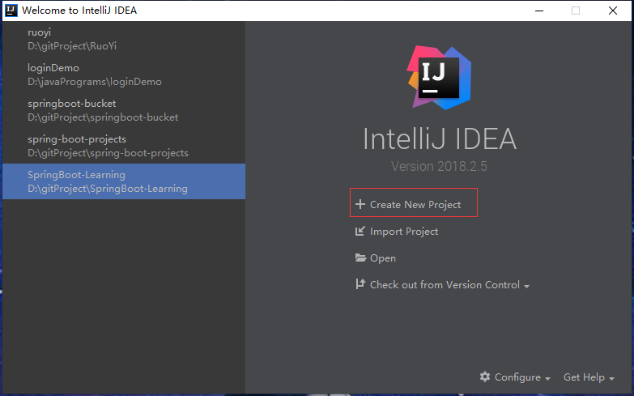

选择sping Initializr，并指定jdk版本为1.8

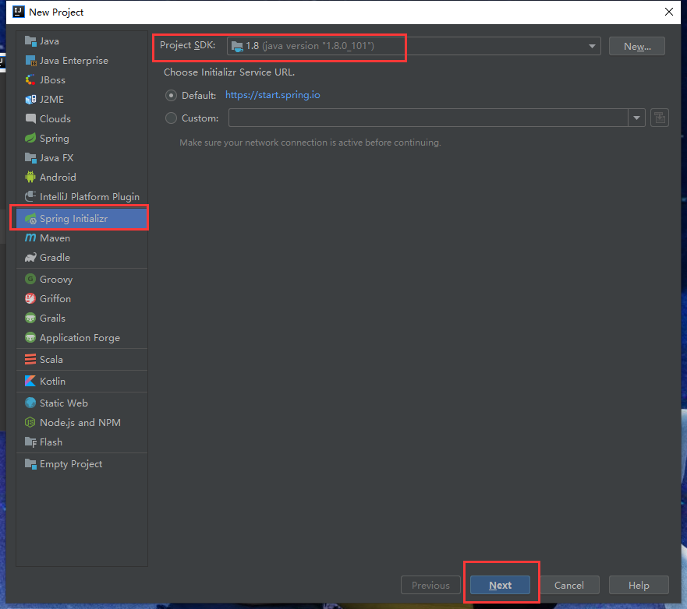

项目命名为fss

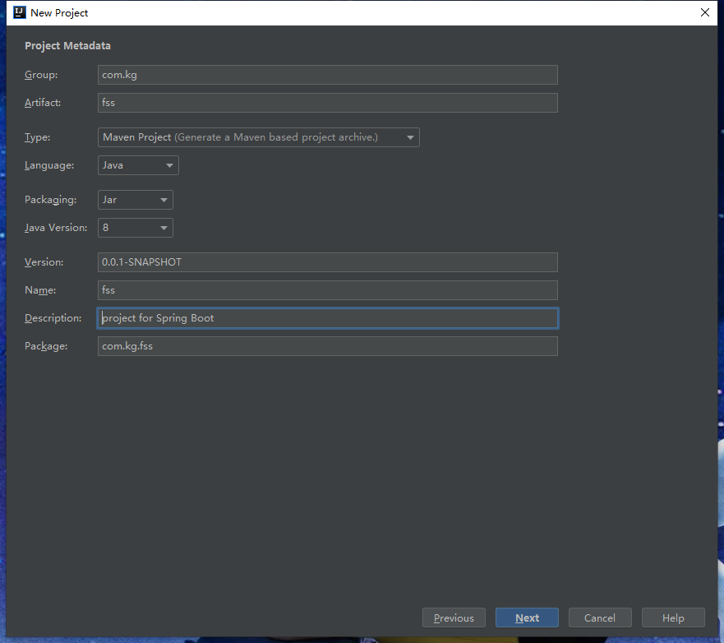

选择需要使用到的模块，如下图打勾处

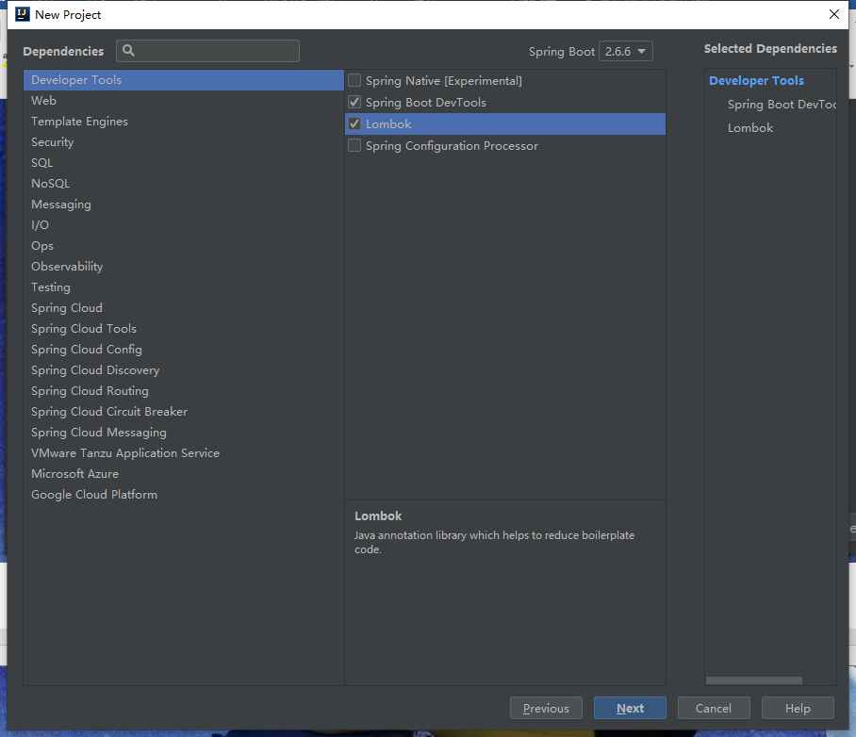

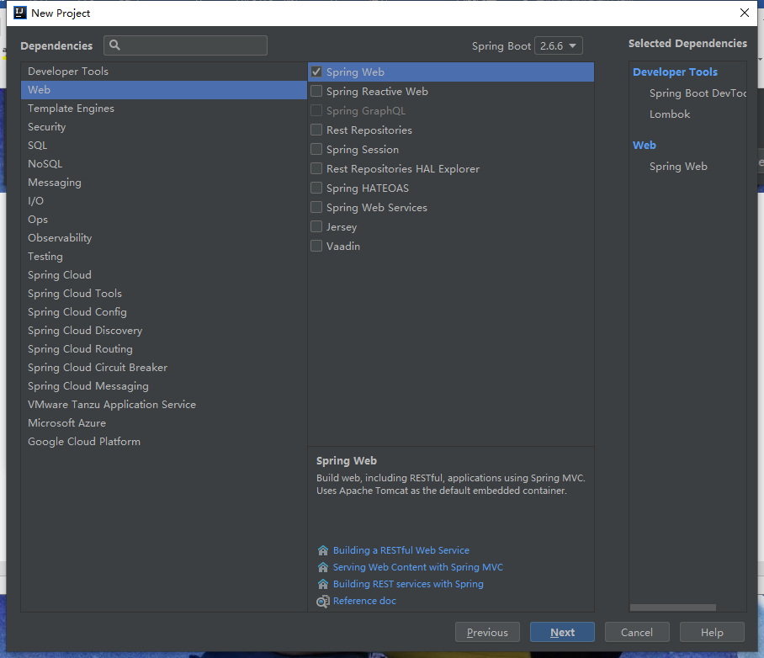

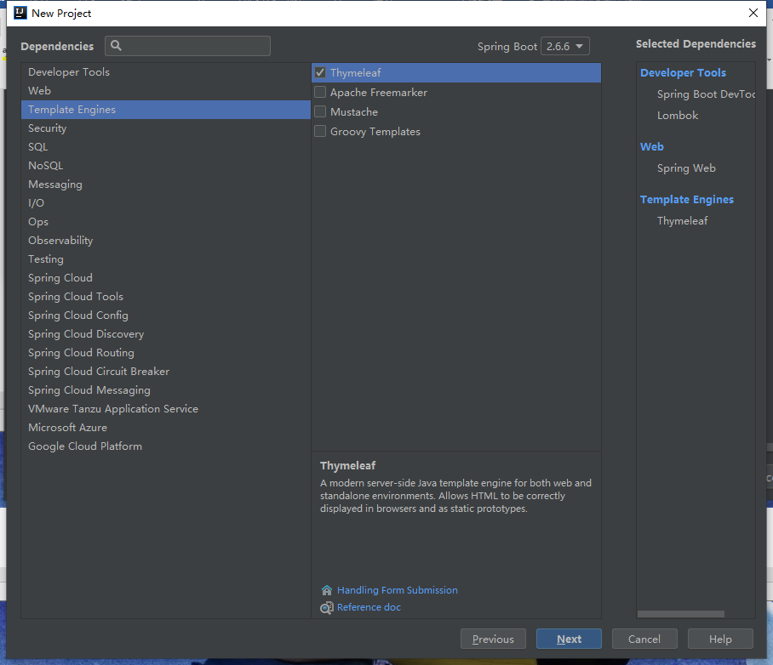

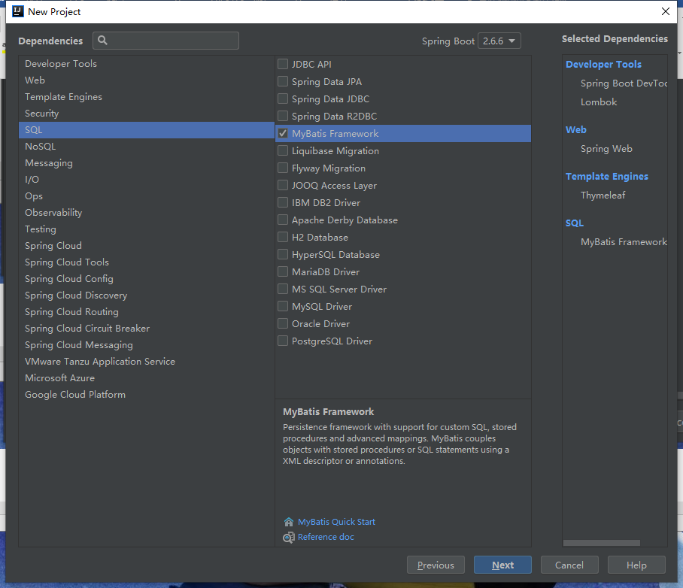

创建完成后其结构如图所示

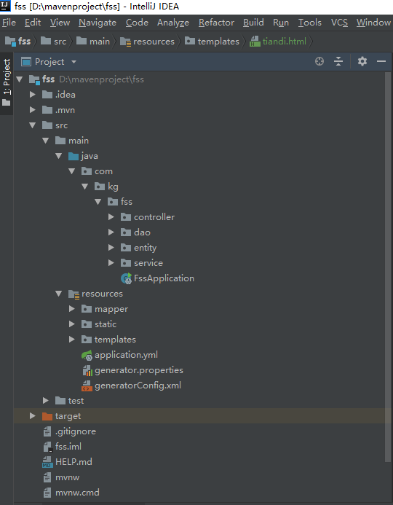

## 创建数据库

使用mysql workbench创建数据库

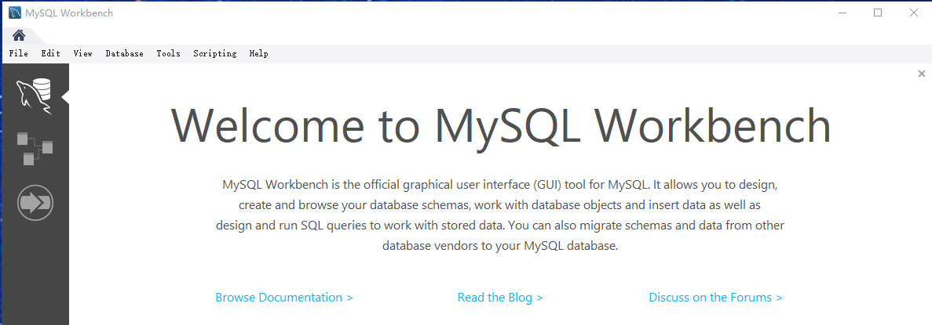

输入地址与账号密码进行连接

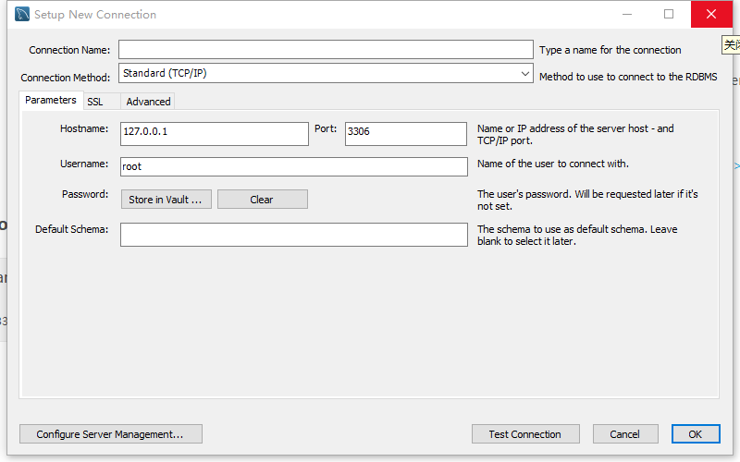

点击创建数据库

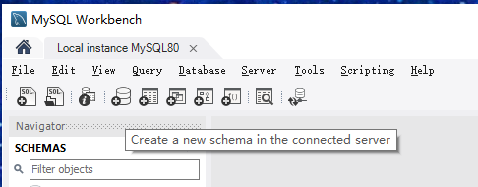

输入名称和字符集编码格式

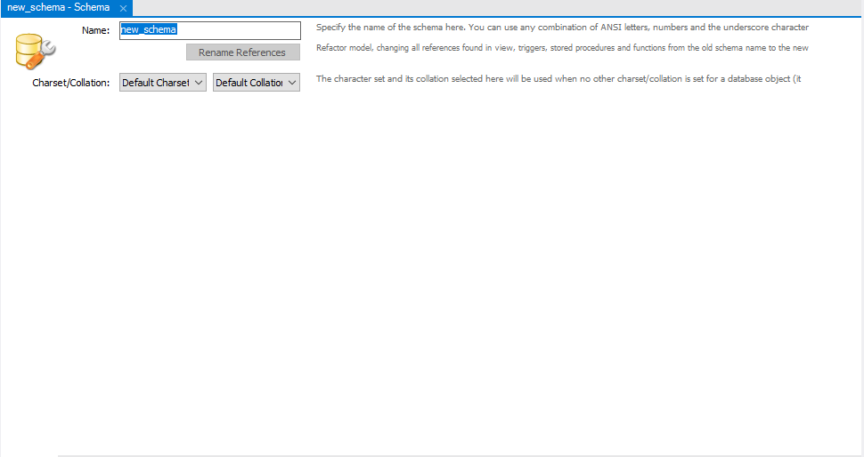

输入主键名称和数据格式，相应的字段名和格式，输入完成后创建表。

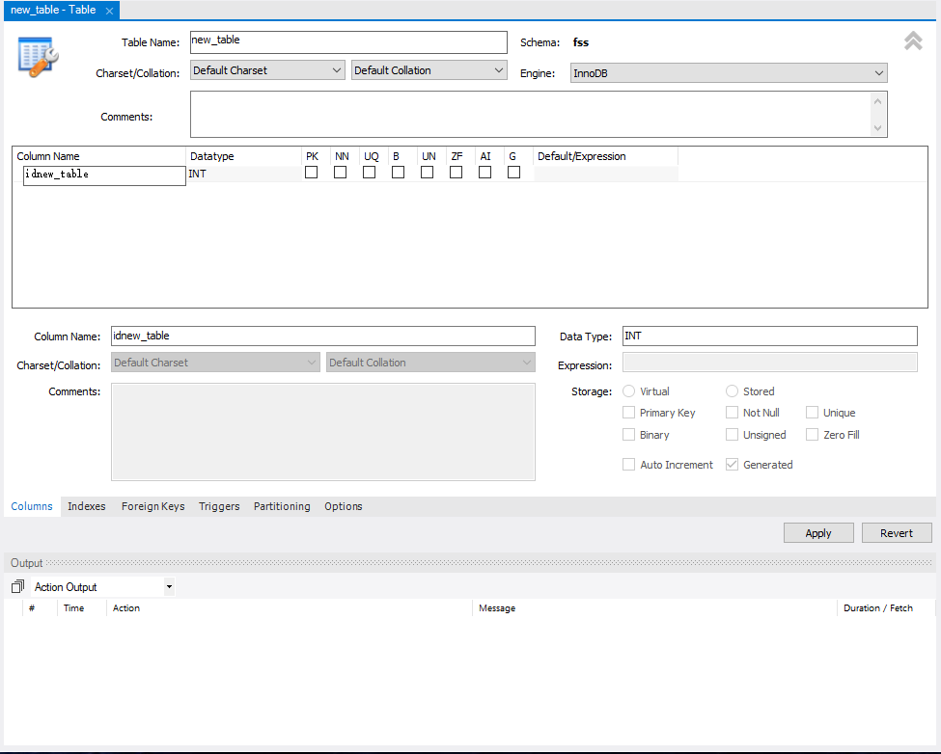

打开excel,选择导入方式为mysql

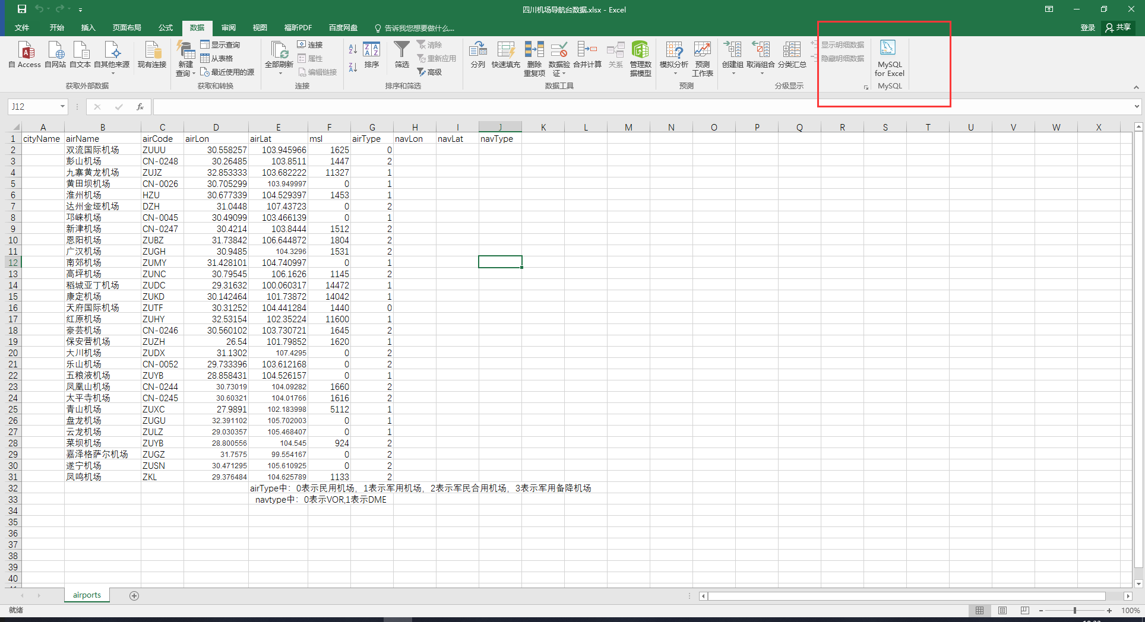

选择自己的数据库

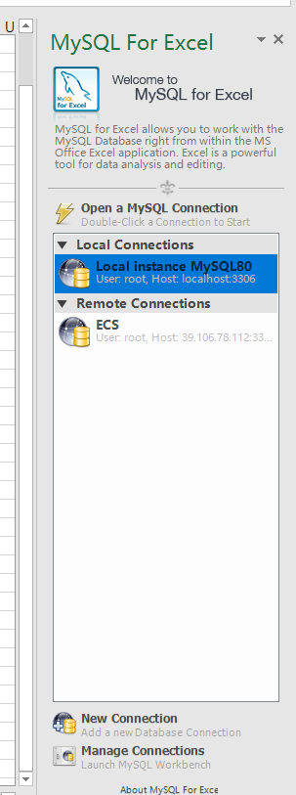

选中数据并选择导入方式为追加到数据表中

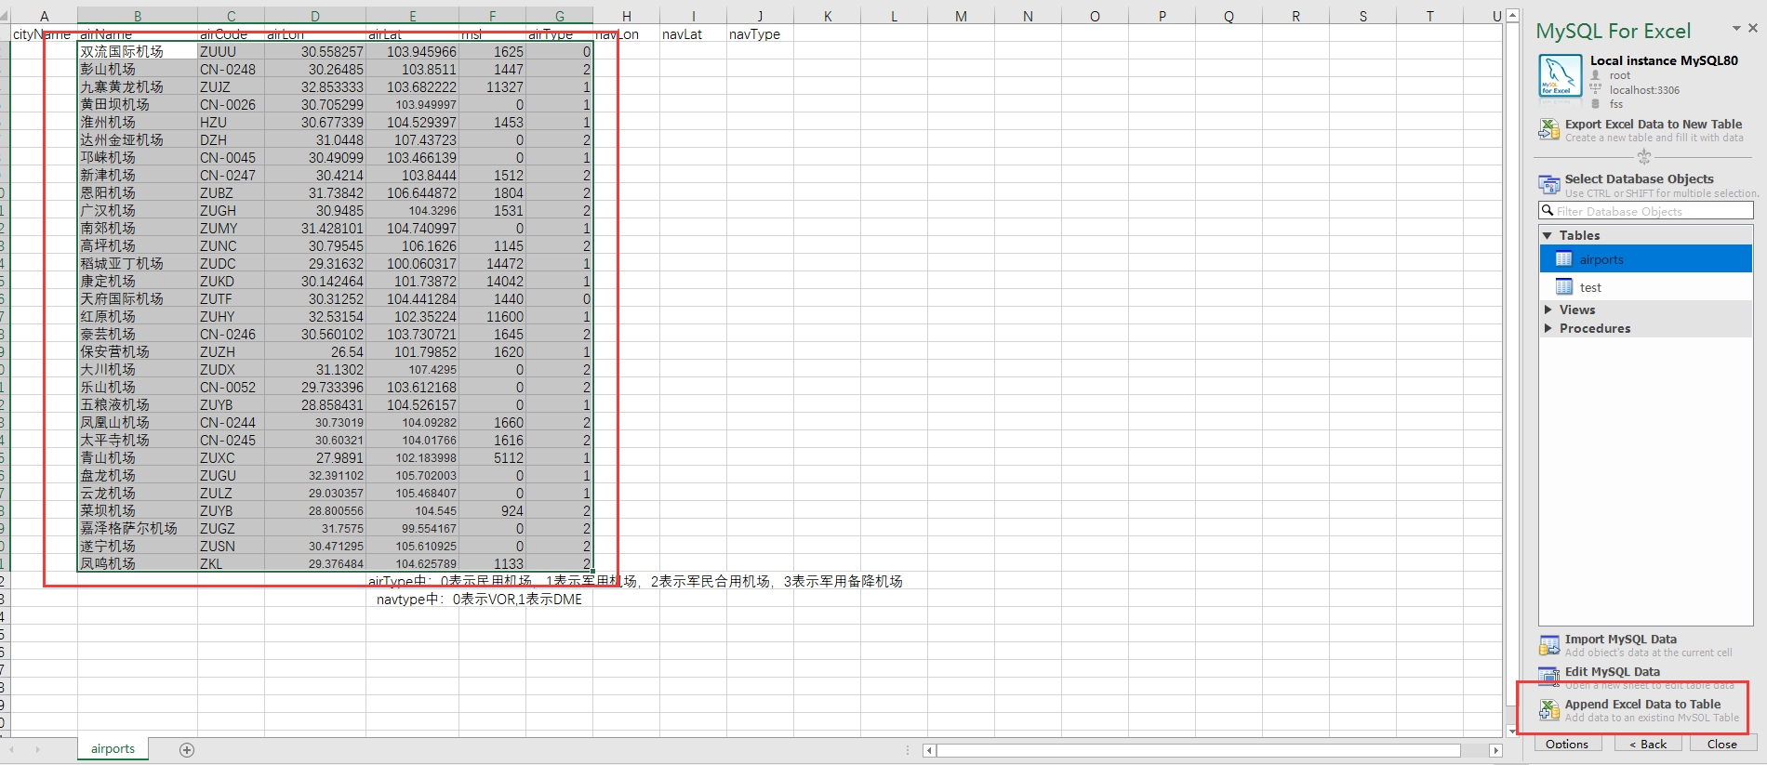

完成数据导入

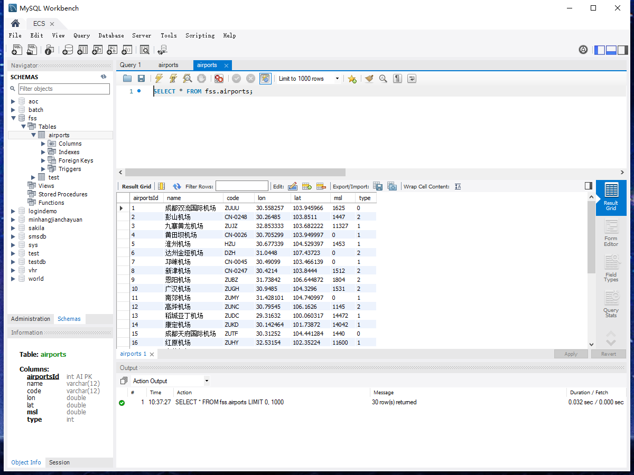

## 接入天地图接口

天地图官网<http://lbs.tianditu.gov.cn/>，注册并申请成为开发者，并选择JavaScript API4.0

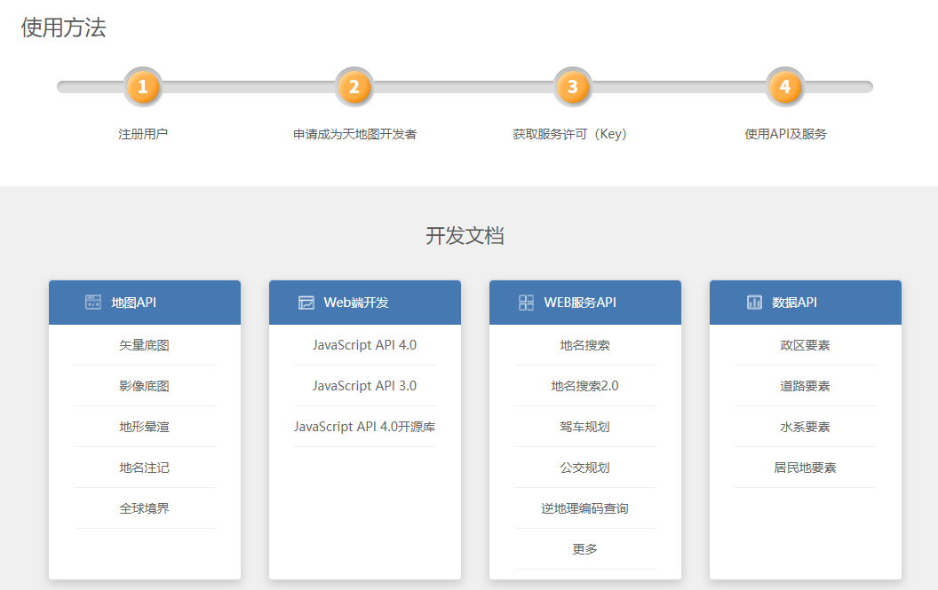

申请应用key

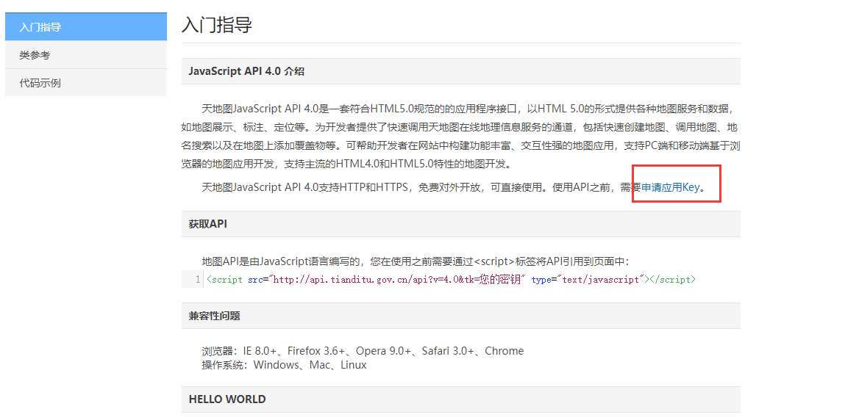

点击创建应用并生成key

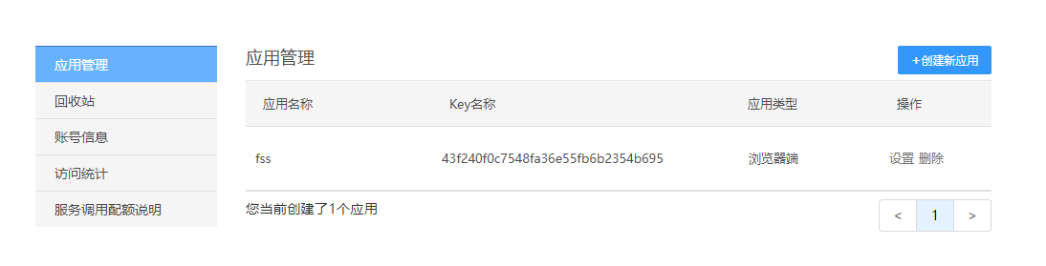

复制key到项目地址中完成接口引入。